Luister naar het laatste nieuws met Google Assistent

Gerard van Rijswijk, Koninklijke Visio

In dit artikel leggen we kort uit hoe je het laatste nieuws kunt luisteren op je Android telefoon door gebruik te maken van opdrachten met je stem.

Google Assistent, of in het Engels Assistant, is software in je Android telefoon of tablet die het mogelijk maakt om met je stem informatie op te vragen of om opdrachten kan laten uitvoeren. Het programma is vergelijkbaar met de assistent Siri die op Apple producten werkt. Je kunt met de Assistent bijvoorbeeld een WhatsApp bericht versturen of het weerbericht laten voorlezen. Maar als je graag op de hoogte gehouden wilt worden van het laatste nieuws dan biedt de Google Assistant hier ook mogelijkheden voor.

Overigens kan je Google Assistent ook gebruiken op je iPhone of iPad. Hiervoor moet je dan de Google Assistant App uit de App Store halen.

Wil je meer weten over het installeren en gebruiken van Google Assistent?
Ga dan naar het artikel Maak kennis met Google Assistent

Stap 1: Nieuwsbronnen instellen
Als je Google Assistent het nieuws wilt laten voorlezen is de eerste stap het instellen van je nieuwsbron. Je hebt hierbij de keuze uit Algemeen nieuws, Economie en Regio. Je kunt meerdere nieuwsbronnen instellen.

- Activeer Google Assistent op je smartphone door op de homeknop te drukken en eventjes vast te houden, of door te zeggen: Hey Google.
- Wacht totdat je profielfoto rechtsboven in beeld staat en tik daar vervolgens op.
- Scroll naar beneden en activeer de optie Nieuws.
- Kies nu je nieuwsbronnen en voeg waar nodig nieuwsbronnen toe.
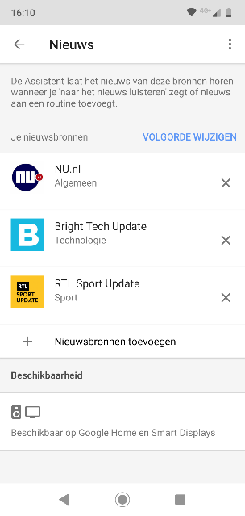

Stap 2: Naar het nieuws luisteren
- Activeer Google Assistent op je smartphone door op de homeknop te drukken en eventjes vast te houden, of door te zeggen: Hey Google.
- Zeg tegen de assistent: Naar het nieuws luisteren.
- Google assistent laat nu het nieuws van de nieuwsbronnen die je hebt gekozen horen.
- Wil je tussendoor stoppen met het beluisteren van het nieuws? Activeer dan weer de Assistent en zeg: Stop.

Heb je nog vragen?
Mail naar kennisportaal@visio.org, of bel 088 585 56 66
Meer artikelen, video’s en podcasts vind je op kennisportaal.visio.org

Koninklijke Visio
expertisecentrum voor slechtziende en blinde mensen
www.visio.org

